Cascade d’Irusta (Irun – Espagne) (Près d’Hendaye côté espagnol)

Accès :

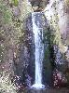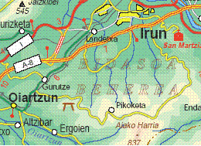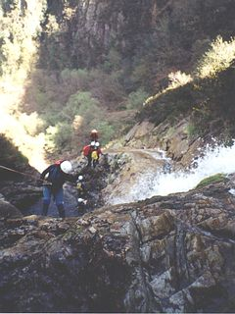

A Irún, chercher la direction du Quartier de Meaka, comme référence vous devez passer par l'école de vol Bidasoa, et arriver jusqu'à la centrale d'Irusta (señalizado) laisser la voiture.
Chercher un chemin qui monte et dans les deux croisements trouvés prendre celui qui monte toujours , jusqu' aux anciennes voies ferrées. Passer 5 tunnels, et chercher le cours d’eau.
Si on se perd au premier croisement, suivre un chemin parallèle à la rivière, jusqu'à arriver à la fin de la cascade, remonter par un barranco parallèle à la cascade, sur la gauche.
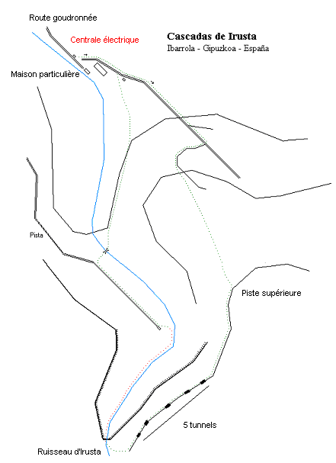
Topo Cascades d’Irusta:
Original édité par Ruben Manso sur le site Cañones y barrancos
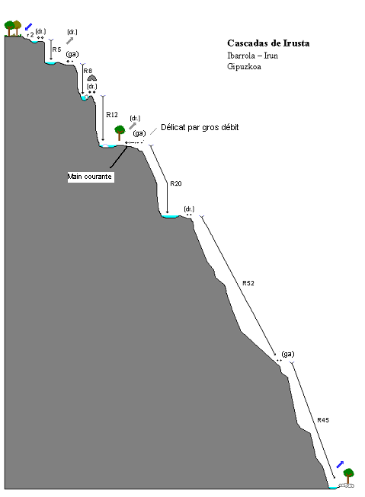

Pour un groupe de 8 pers, emmener : 3 corde de 60 à 70m et 1 corde de 30m. Pour un bon groupe, cela n'est pas de trop pour l'enchainement de la grande cascade finale scindée en 4 rappels rapprochés, 22, 20, 55, et 45m

Retour : Prendre à gauche pour rejoindre l’entrée de la mine puis le chemin carrossable (1km) lorsqu’il remonte à gauche, aller tout droit dans une sente puis descendre les escaliers de la pente raide et arrivée à l’usine en bas où une passerelle retraverse le ruisseau.

 | Descriptions canyons |  |  |  | lieu: | Pays Basque espagnol
N° | Nom | Long | Déniv |  |  | Temps |  | Corde | Diffic | Intérêt | Rappels |  | Aquat | Mois | Règle | Navet | Compléments
 |  | (m) | (m) |  | Approche | Descente | Retour | (m) | 1 à 6 |  | Nbre | H max |  |  |  | voit
1 | Irusta | 50 | 145 |  | 50mh | 3h | 30mn | 60 | 4 | **** | 8 | 30/52 | N | 05/10 |  | Non | amarrages
2 |  |  |  |  |  |  |  |  |  |  |  |  |  |  |  |  | Relais exigus

Magnifique vue sur la cascade d'Irusta (ou d'Aitzondo) haute de 120 mètres.
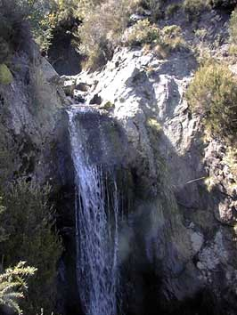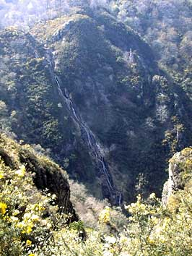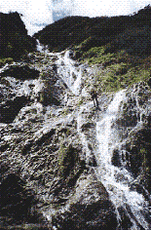
L’arche
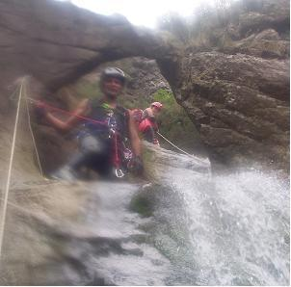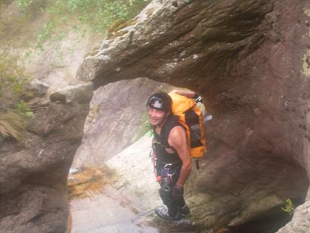
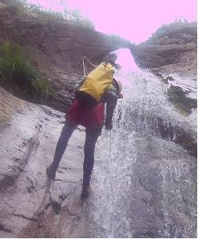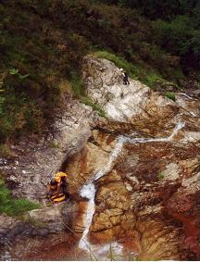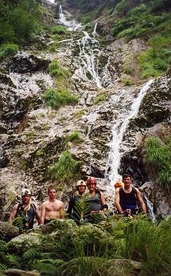
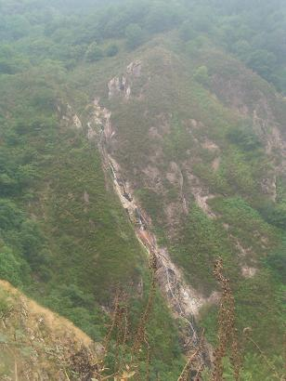
Départ
L’arche
Relais
Arrivée

